最近在折腾kylin，这里记录一下完整的安装流程

1. 环境准备

        CDH5.7.0

        kylin-cdh5.7.0

   2.安装流程

    (1)准备好cdh5.7.0的相关关键，主要需要hdfs,hive,hbase，保证yarn中Jobhistory启动

    (2)解压apache-kylin-1.5.2.1-cdh5.7-bin.tar至/opt，相关命令为:

tar zvxf apache-kylin-1.5.2.1-cdh5.7-bin.tar -C /opt

    (3) 修改conf/kylin.properties文件中的相关配置

        1.修改kylin.rest.servers为本机IP:7070，例如：10.130.2.150:7070

        2.增加kylin.job.jar=/opt/kylin/lib/kylin-job-1.5.2.1.jar

        3.增加kylin.coprocessor.local.jar=/opt/kylin/lib/kylin-coprocessor-1.5.2.1.jar

        4.增加kylin.job.yarn.app.rest.check.status.url=[http://IP:8088/ws/v1/cluster/apps/${job\_id}?anonymous=true](http://10.130.2.150:8088/ws/v1/cluster/apps/$%7Bjob_id%7D?anonymous=true) ，其中IP为jobhistory的IP地址

     至此kylin需要的基本配置以及完成，如果想要修改一些运行时的配置参数，可以修改相关的xml中的配置

    (4)修改/etc/profile

        增加export KYLIN\_HOME=/opt/kylin

   3.启动kylin

        在bin目录下执行

./kylin.sh start

    启动kylin

  之后访问[http://IP:7070/kylin](http://IP:7070/kylin" \t "_blank)即可访问kylin

[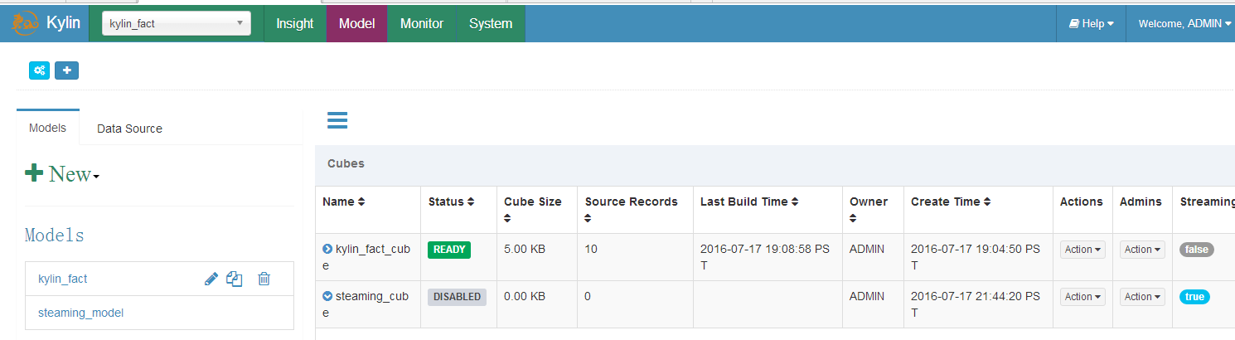](http://s5.51cto.com/wyfs02/M02/84/50/wKioL1eMnu3xnbIEAACs0WpdrMI555.png)

我的环境：

Cloudera Hadoop5.3.6

其中，

Hadoop版本2.5.0

Hbase版本0.98.6

Hive版本0.13.1

使用的kylin版本：1.5.2.1

下载地址： <http://apache.fayea.com/kylin/apache-kylin-1.5.2.1/> 我下载的是：apache-kylin-1.5.2.1-bin.tar.gz

1、解压

tar –zxvf apache-kylin-1.5.2.1-src.tar.gz

2、配置kylin环境变量

Vim /etc/profile

然后添加

export  KYLIN\_HOME=/home/dlht/softwares/apache-kylin-1.5.2.1     value是kylin的路径

然后退出编辑

最后soruce /etc/profile使kylin的环境变量生效

最后最后echo $KYLIN\_HOME一下，看看环境变量是否生效。

3、检查环境是否OK  ，因为kylin要使用hive表,hdfs，hbase表，并且可以进行submit job

执行$KYLIN\_HOME/bin/check-env.sh 看看是否正常

正常情况下，只会输出kylin环境变量地址

4、$KYLIN\_HOME/bin/kylin.sh start 将kylin进程run起来

Run起来后会输出日志，同时在$KYLIN\_HOME/logs也会打出日志

正常情况下，<http://192.168.22.102:7070/kylin> (ip请换成你自己的) ，访问该地址即可访问kylin

默认帐号密码是

ADMIN

KYLIN

5、$KYLIN\_HOME/bin/kylin.sh stop进行停止